Діагностувальна робота
з української мови
уч___ 9 класу індивідуальної форми навчання
Андріївського ліцею Полтавської обласної ради
___________ ____________________________________
1. ( 6 БАЛІВ) Запишіть 18 складних речень:
- 11 складнопідрядних речень (по одному кожного типу)
- 1 складносурядне речення, в якому треба ставити розділовий знак
- 1 складнопідрядне речення, в якому не треба ставити розділовий знак
- 1 речення з безсполучниковим зв'язком, у якому ставиться кома
- 1 речення з безсполучниковим зв'язком, у якому ставиться двокрапка
- 1 речення з безсполучниковим зв'язком, у якому ставить тире
- 2 речення з різними видами зв’язку, які відрізняються типами звязку (наприклад, в одному безсполучниковий і сурядний, а в другому сурдний і підрядний.
У кожному реченні підкресліть підмети й присудки, побудуйте схеми речень, напишіть тип речення, тип підрядної частини у складнопідрядних реченнях.
2. + 2 БАЛИ Напишіть і надішліть
• Заяву на вступ до будь-якого з українських навчальних закладів (с.70 підручника)
• Автобіографію (с.84)
3 +1 бал Виконайте тест
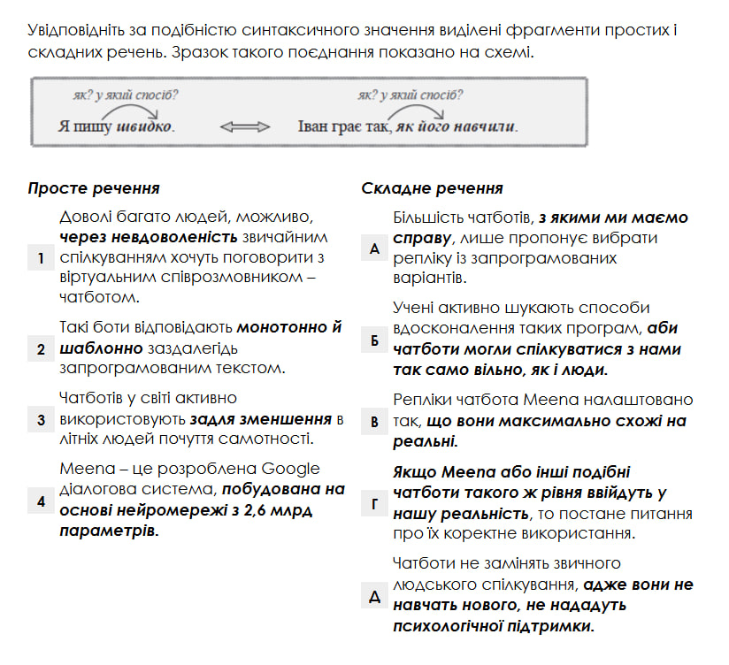
Додаткові 3 бали можна отримати шляхом особистого спілкування з учителем

